智能花盆系统及模型设计

一、产品概要

1.1 产品设计目的和意义
随着社会生活的进步，人们的生活质量越来越高。在家里养盆花可以陶冶情操、丰富生活。同时，盆花通过光合作用可吸收二氧化碳，净化室内空气，在有花木的地方空气中阴离子聚积较多，所以空气也特别清新，而且有许多花木还可吸收空气中的有害气体，因此，养盆花如今被许多的人所喜爱。
盆花浇水量是否能做到适时适量，是养花成败的关键。但是，在生活中人们总是会有无暇顾及的时候，比如工作太忙或者出差、旅游等。花草生长问题80%以上是由花儿浇灌问题引起；好不容易种植几个月的花草,因为浇水不及时，长势不好，用来美化家园的花草几乎成了“鸡肋”；不种植了吧，家中没有绿色衬托感觉没有生机；保留吧，花草长得不够旺盛，还影响家庭装饰效果。虽然目前市面上有卖盆花自动浇水器的，但价格十分的昂贵，并且大多只能设定一个定时浇水的时间，很难做到给盆花适时适量浇水。也有较经济的盆花缺水报警器，可以提醒人们及时的给盆花浇水。可是这种报警器只能报警，浇水还是需要人们亲自动手。当家里无人时，即使报警也无人浇水，就起不到应有的作用了。因此，我想通过设计一种集盆花土壤湿度检测，自动浇水以及蓄水箱自动供水于一体的盆花自动浇水系统。让盆花在人们无暇照顾时也能得到及时的浇灌。

1.2 “智能花盆”的诞生背景及国内外发展现状
微喷系统是近几年利用国内外先进技术组装的新型灌溉设施，主要是利用水流通过低压管道系统以一定速度从特制的喷头喷出，在空气中分散成细小的水滴，着落在花草植物、作物及周围的地面上，从而达到及时补充水分的目的。该系统具有用水量少、冲击力小的灌溉特性，适用于栽培密度大、植株柔软细嫩的植物。自动浇花器的诞生是随着人们生活水平的提高和生活节奏的加快而诞生的一种懒人园艺用品。它把微喷的概念应用于家庭盆花浇灌中，通过相应的改进，达到合理给盆花自动浇水的目的。
早在很多年前，国外就已经开始普及，国内使用的电子类自动浇花器多数从国外进口的，价格昂贵，但质量比较可靠。不过这并不太适用于国内，目前国内外比较流行的是玻璃制作的自动浇花器。这种类型的浇花器多数在我国山西和浙江一带加工生产的，价格比较低廉，实用性没有电子类自动浇花器好。随着国内居民消费水平和生活质量的提高，居家园艺市场异常火爆，但是由于生活节奏加快，种花容易养花难的问题暴露出来，而养花最重要的问题就是浇水问题，研究表明花草80%以上的死亡由于浇水不及时引起，因此国内商家已经看到了这种需求潜力。目前这类小居家用品的厂家主要集中在广东，上海，浙江一带。现在市面上所出售的自动浇花器主要有以下几类：
⑴ 电子类自动浇花器
电子类自动浇花器又叫时控喷淋装置，系统构成为：主机（或者控制器）、主管（可以是花园管也可以是4/7mm的微喷淋管）、分水接头(3通、4通、5通、6通、分水器）、副管(3/5mm)喷淋管（雾化喷头、旋转喷头、折射雾化喷头等）。
电子类自动浇花器根据电源的不同分为交流电自动浇花器和电池自动浇花器两种。控制器的一般性能有：电磁阀控制；智能时控电路•微电脑芯片控制；适用电源为AC220V/50H_{Z}；最适宜水压0.3-0.6Mpa；待机功率（4VA，浇水时＜12VA）；可控制连续作业时间是1分钟至168个小时；可每天自动完成十次以上浇水作业，可每天、隔天、隔多天自动循环进行浇水，手动自动两用；每天计时误差小于正负3秒；电器适应环境温度为-10～50℃；相对湿度＜90%RH。
⑵ 玻璃、陶瓷类自动浇花器
玻璃、陶瓷类自动浇花器又叫自动渗水装置，它由本身材质的物理结构构成，根据器具的物理渗水原理完成自动浇灌，当自动浇水器内部存水，自身形成一定的压力，当遇到干燥的土壤，水就会自上而下的流出，当土壤湿润以后，会形成一个堵塞压力，从而导致水流速度变慢或者停止。器具工艺不同，效果也不一样，当然也因土壤的疏松情况决定器具内水流的速度。
当前传感器技术与单片机技术发展迅速，其应用逐步由工业、军事等领域向其他领域渗透，已经和我们的日常生活息息相关。而且智能家居概念也越来越受人们的推崇，因此，微电脑控制的电子类自动浇花系统有很好的发展前景。
1.3 产品理念与技术实现
本文旨在设计一款基于单片机控制的智能花盆，其系统主要分为自动浇水系统和物联网云服务系统，功能主要包括土壤温湿度检测、温度控制、智能控水，相比于传统自动浇水花盆，智能花盆另增联网功能，实现智能化、远程化种植。土壤温湿度的检测和显示以温湿度传感器SHT-11为感应部件，将检测到的土壤温湿度值送入AT89C51单片机，再由其输出到LCD屏进行显示。自动浇水系统设计为智能和手动两种模式：智能模式是通过单片机程序设定浇水的阈值与SHT-11传感器获取的土壤湿度值相比较，当低于阈值时，单片机控制电磁阀打开，开始浇水，高于阈值时控制电磁阀关闭，停止浇水；手动模式是通过单片机读取时钟芯片DS1302的时间数据，通过软件程序设定浇水的时间与浇水的量。物联网云服务系统通过ESP8266 WI-FI模块与云端通讯，通过手机APP接收并查看花盆内土壤湿度、温度、水位等各项数据，同时APP将根据各项数据对种植情况进行分析，给出合理的种植建议。最后，本文利用Creo软件设计了智能花盆的硬件结构模型，以便投入市场使用。

二、智能花盆自动浇水系统的设计

2.1 土壤温湿度检测与控制
土壤温湿度检测与控制系统以单片机AT89C51为控制核心，通过软件设置达到具体动作实现。土壤的温湿度是由SHT-11数字温湿度传感器检测并送入单片机，通过单片机的I/O口把检测到的土壤温湿度值用LCD显示出来。同时，如果系统在智能浇水设置情况下，则该值与设定的阈值相比较，若低于阈值，则单片机发出一个控制信号控制电磁阀打开，开始浇水。若高于阈值，单片机再发出一个控制信号控制电磁阀关闭，停止浇水。若果系统设置在手动浇水情况下，则按照设定好的定时浇水时间以及浇水的量进行浇水，SHT-11把检测到的土壤温湿度值显示在LCD上，以达到对土壤温湿度实时监测的目的。具体系统设计框图如图6-1所示。
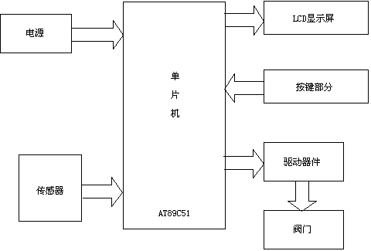
ESP8266 WIFI模块
手机APP
图6-1 自动浇水系统设计框图

2.1.1 硬件电路设计
土壤温湿度检测与控制系统主要由AT89C51单片机、SHT-11数字温湿度传感器与电磁阀等组成。
（1）电磁阀
本产品使用分布直动式电磁阀。它是一种直动和先导式相结合的原理结构，当入口与出口没有压差时，通电后，电磁力直接把先导小阀和主阀关闭件依次向上提起，阀门打开。当入口与出口达到启动压差时，通电后，电磁力先导小阀，主阀下腔压力上升，上腔压力下降，从而利用压差把主阀向上推开；断电时，先导阀利用弹簧力或介质压力推动关闭件向下移动，使阀门关闭。它的特点是在零压差、真空或高压时亦能动作，只是功率较大，要求必须水平安装。
本次设计的是盆花的自动浇水系统，根据盆花每次的需水量并不大，通径选取20mm左右就能满足要求，而且浇水的时间远比不交水的时间长，所以应选用常闭型，即通电打开，断电关闭。综上所述，在本次设计中采用常闭型的直动式电磁阀，结合水泵使用，不仅控制电路简单而且经济适用。
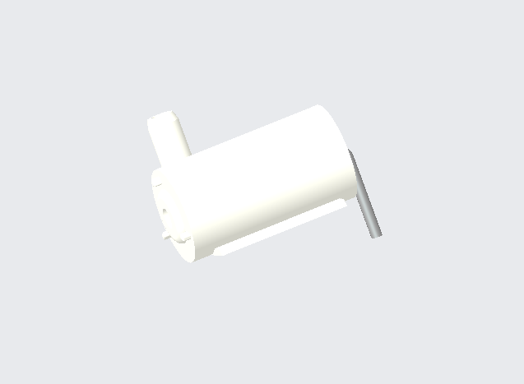
水泵模型图

（2）电路设计
具体的土壤温湿度检测控制系统硬件电路连接如图6-5所示。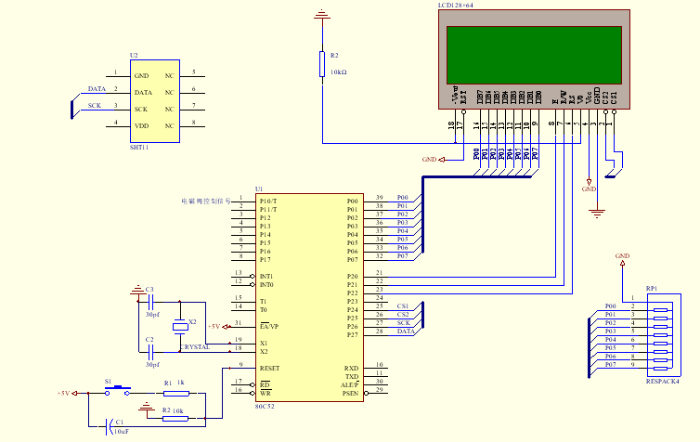
（a）土壤温湿度检测显示电路
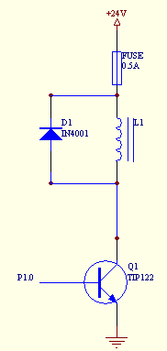
(b) 浇水驱动电路
图6-5 土壤温湿度检测控制电路

2.2 蓄水箱自动供水系统
蓄水箱自动供水系统的控制对象为水泵，容器为蓄水箱。水位高度正常情况下控制在C、D之间，如图6-6a所示；当水位低于C点时，水泵开始进水，如图6-6b所示；当水位高于D点时，水泵停止进水，如图6-6c所示；当水位低于C点并达到B点时就报警，采取手动启动水泵，如图6-6d所示；当水位高于D点并达到E点时上限报警，采取强制停止水泵进水，如图6-6e所示。
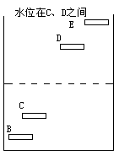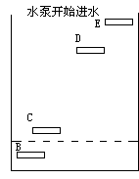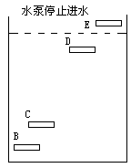
（a） (b) (c)
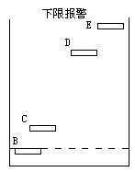
(d) (e)
图6-6 设计分析示意图

2.2.2 系统硬件组成

（1）导电率探头
对于一个盛水的开式水箱，一个探头（金属棒）悬吊在水箱上（如图6-9所示），如果加载电压而且电路上串联电流表，可以看到：探头浸入水中，电路有电流通过；探头脱离水面，电流消失。
这是导电率探头的基本原理，当水位接触了探头尖部，就通过相连的控制器触发一个动作。如启动或停止水泵，打开或关闭阀门，触发报警警铃与打开或关闭继电器等。但是一个探头仅能提供一个单一的作用点，因此，为了在预设的水位开关水阀和发出报警信号等就需要选择多个长短不一的导电率探头组合在一起。不过这一点对于导电率探头是相当易于实现的，因为其在安装时可截断到需要的长度。
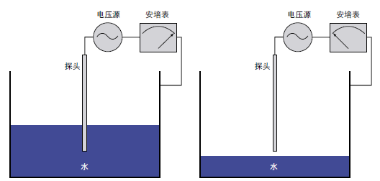
图6-9 单导电探头工作原理
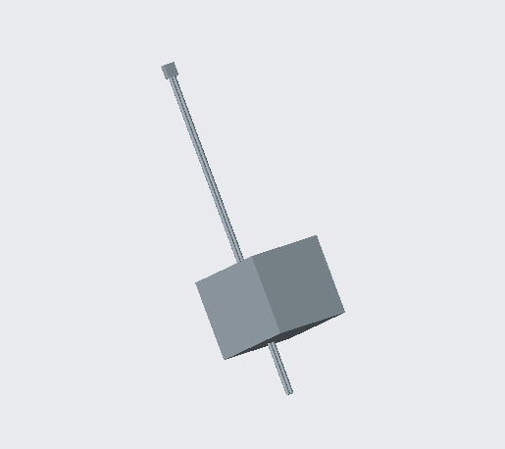
温湿度传感器
PCB板
水位探头
探头模型图
（2）蜂鸣报警器
蜂鸣器是一种一体化结构的电子讯响器，它主要分为压电式蜂鸣器和电磁式蜂鸣器两种类型。
电磁式蜂鸣器由振荡器、电磁线圈、磁铁、振动膜片及外壳等组成。接通电源后，振荡器产生的音频信号电流通过电磁线圈，使电磁线圈产生磁场，振动膜片在电磁线圈和磁铁的相互作用下，周期性的振动发声。
压电式蜂鸣器主要由多谐振荡器、压电蜂鸣片、阻抗匹配器及共鸣箱、外壳等组成。多谐振荡器由晶体管或集成电路构成，当接通电源后（1.5～15V 直流工作电压），多谐振荡器起振，输出1.5～2.5KHZ的音频信号，阻抗匹配器推动压电蜂鸣片发声。
本次系统设计中采用的是电磁式蜂鸣器，位于单片机主控板上。蜂鸣片与555定时器通过一个三极管连接，通过555定时器的控制功能，使三极管周期性的导通从而使蜂鸣器振动发声。

2.2.3 系统电路连接
蓄水箱供水系统的硬件连接图如图6-12所示，包括水位监测电路，误动作判断电路，水位控制电路，电机开启或关闭和报警电路。
从图6-6中可以看出，水位正常情况下应该保持在C、D范围之间，当水位处于不同位置时，传感器探头将形成不同的逻辑电平，当水位过低或过高，即四路逻辑电平为1111或0000时，表明控制水位变化的电路出现了故障，水箱水位报警电路开始工作，此时，需要人工手动关闭报警设备并启动或闭合控制电机。
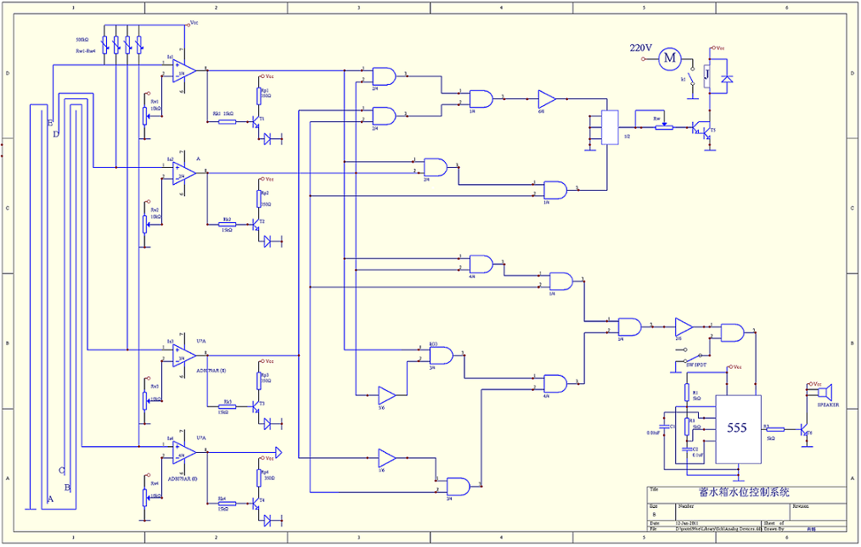
图6-12 蓄水箱供水系统的硬件连接图

三、物联网云服务系统的设计
3.1 硬件部分
由于该智能花盆为固定在某一处使用，所以将该设备接入网络体现了产品的“智能”。在这里，我们采用ESP8266模块，单片机读取数据后，将数据发送给ESP8266模块，同时单片机发送AT指令给该模块。它会将温度湿度数据发送至我们设置好的云服务器上。在这里，我们可以使用中国移动ONENET物联网平台或华为云物联网平台作为我们的云服务器，如图6-13。 初次使用时，将手机与蓝牙模块相连。手机发送当前环境下的WiFi名称及密码。之后ESP8266模块将与当前环境中的WIFi连接。从而实现接入网络的功能。之后，用户可以通过手机APP发送指令到云服务器，云服务器会将命令转发给ESP8266模块，从而单片机会控制水泵。实现了远程浇水的功能。
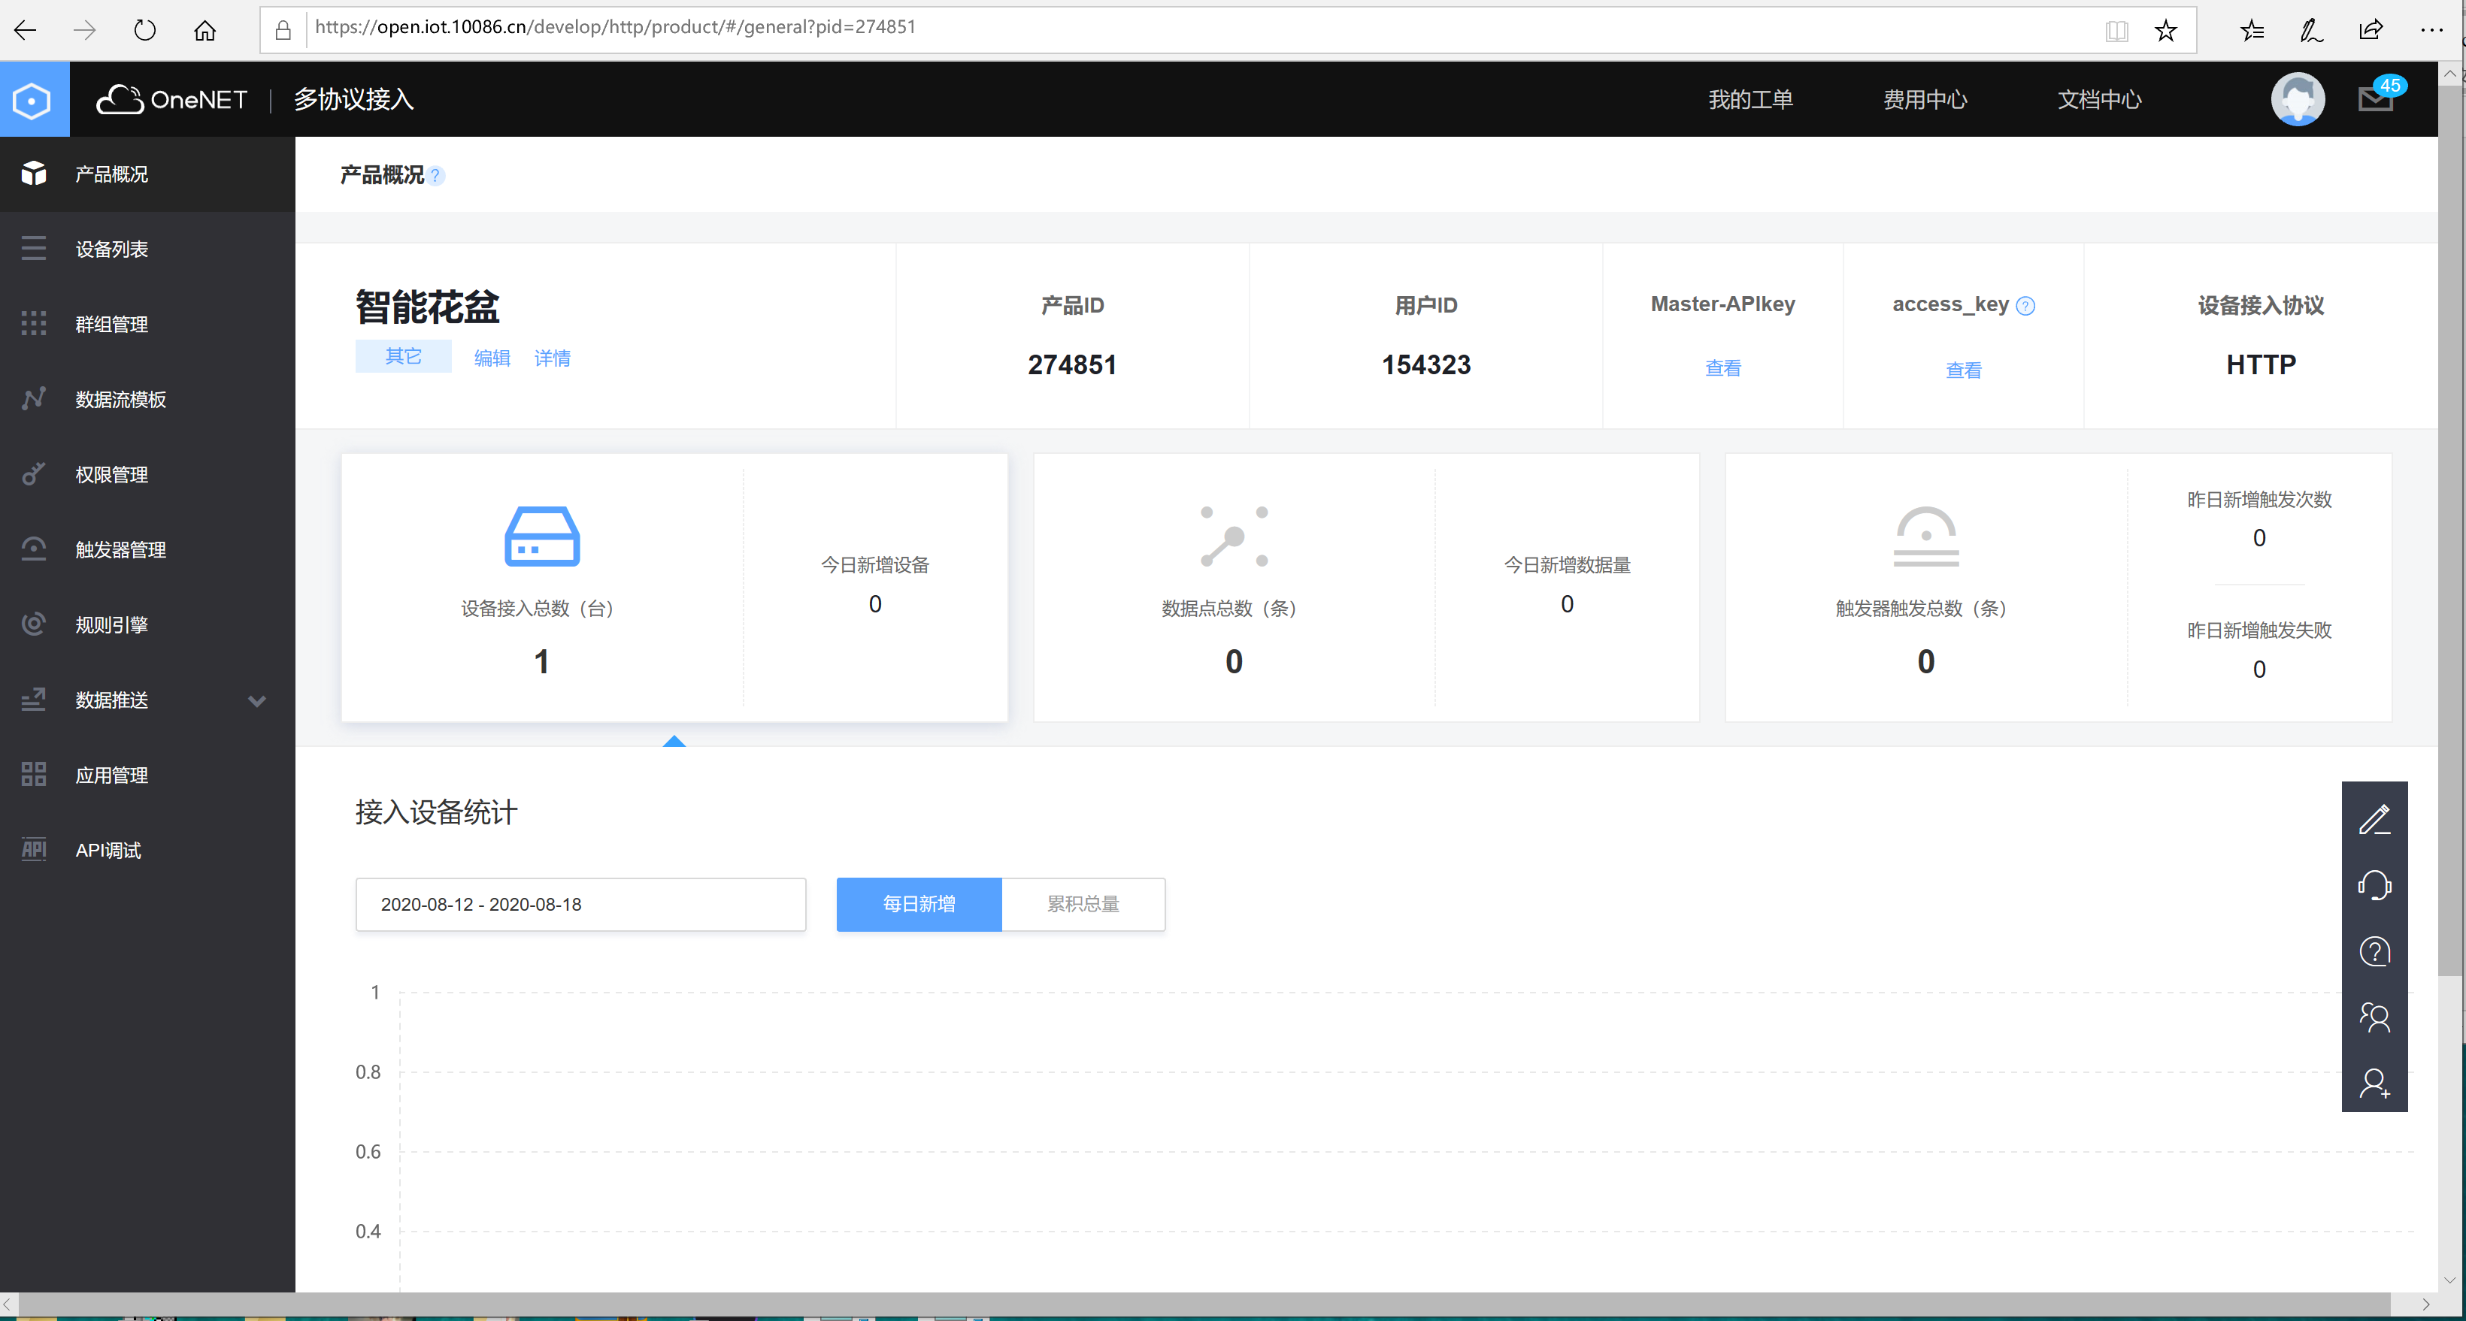
图6-13 物联网平台效果图

3.2 软件部分
在实现了数据上传云端的功能之后，我们获取到了植物种植的相关数据。通过分析这些数据。我们可以知道植物的生长情况。所以我们可以开发一款手机APP或网页应用。用户可以选择花盆中所种植的植物。用户可以查看自己设备中植物的生长情况。这款APP可以通过分析数据为用户提供合理的建议。除此之外，还可以远程控制浇水，当水箱内水不足时会自动为型用户浇水。 以上，我们通过ESP8266模块将设备接入互联网，实现了真正的智能花盆。

3.3 手机APP控制面板
图6-14是手机查看并控制浇水的面板示意图，由电源指示灯、报警确认灯、水位指示灯及报经确认开关组成。当花盆接通电源时，电源指示灯亮，当水箱中水深处于不同位置时（见图6-6），水位指示灯B、C、D、E状态不同，各状态如下：
（1）当水位处于B点之下，指示灯B、C、D、E全亮，报警指示灯亮。
（2）当水位处于B、C之间，指示灯B灭，C、D、E亮，点击按钮确认后水泵开始进水；
（3）当水位处于C、D之间，指示灯B、C灭，D、E亮，保持状态，即保持进水；
（4）当水位处于D、E之间，指示灯B、C、D灭，E亮，停进状态。
（5）当水位处于E点之上，指示灯B、C、D、E全灭，水泵不工作，报警指示灯亮。
报警信号可以手动关闭，只要按下报经确认开关，就可以解除警告提示。此时，报经确认灯亮起。处理完故障时，必须关闭报警确认灯，恢复其检测故障的功能。
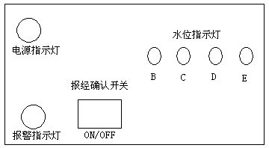
图6-13 水箱水位控制系统的外观正视图

四、智能花盆三维模型

4.1 整体外观

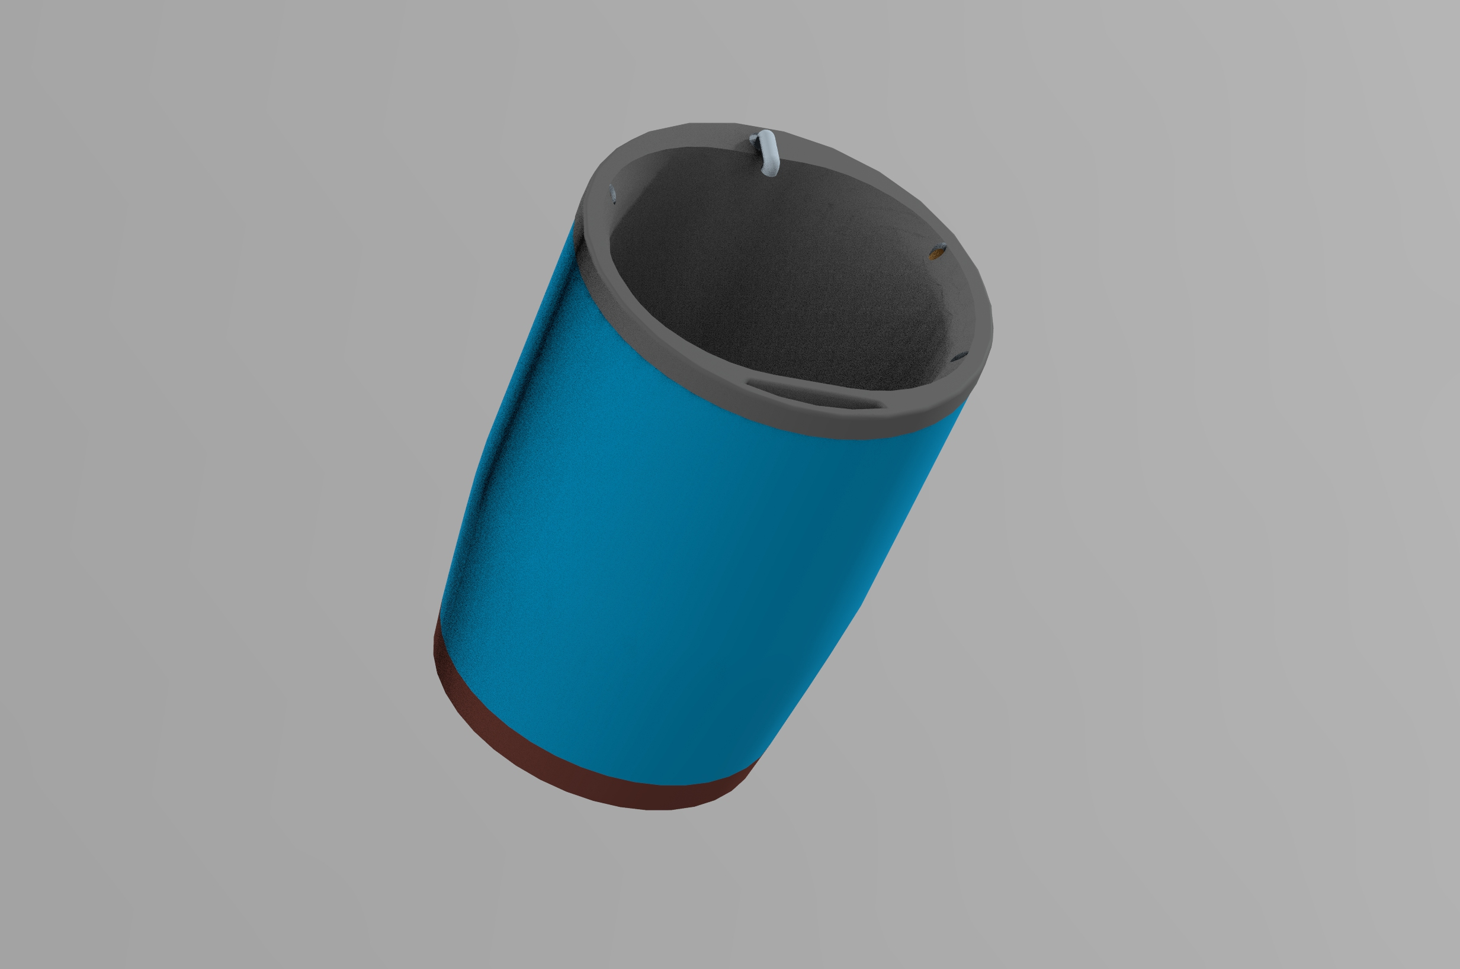

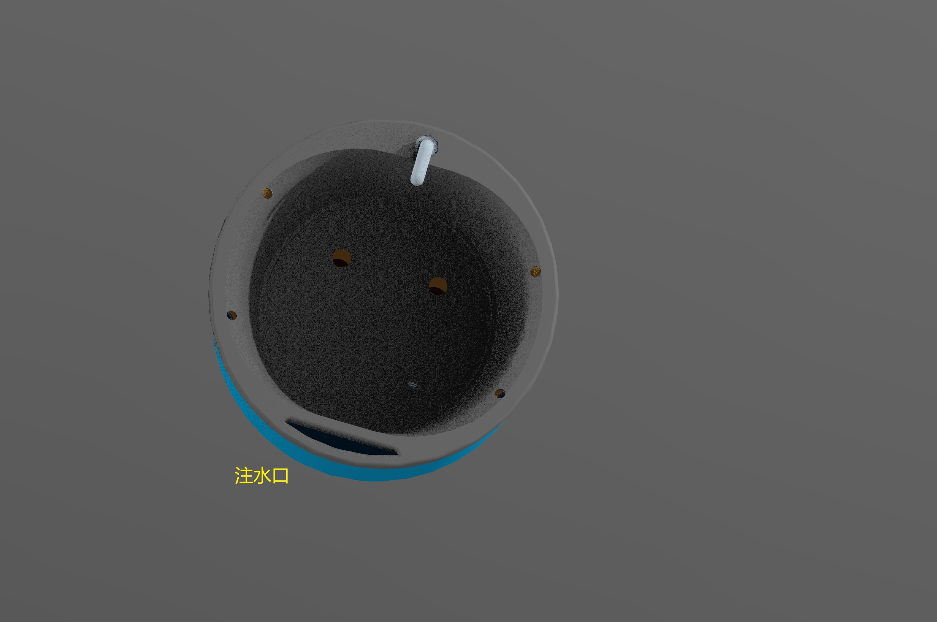

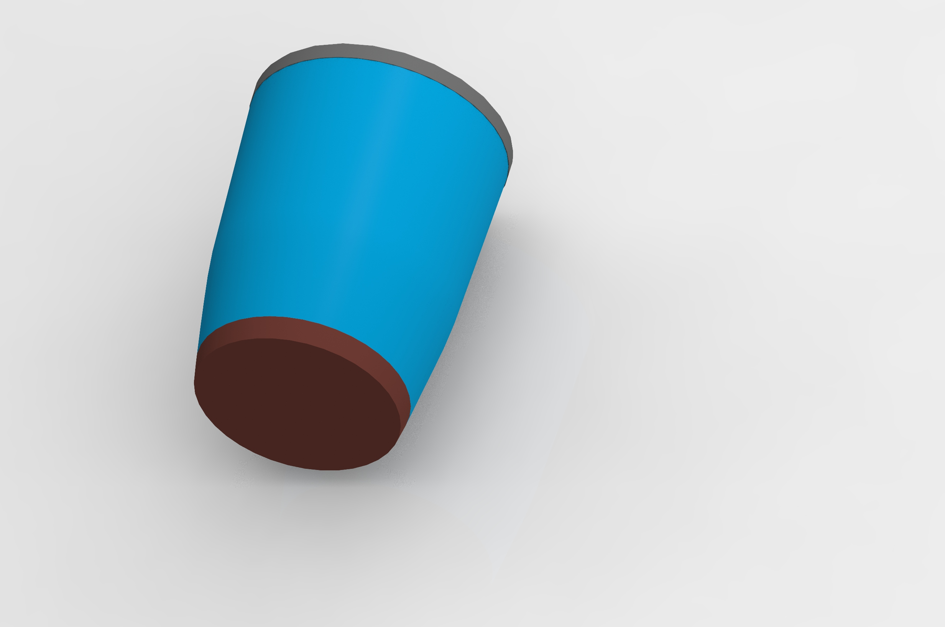

4.2 结构零部件

4.2.1 植物拖盆

（1）介绍

该部分用来盛放泥土与植物，盆口边缘分别设置了注水口和出水口，用以和水管进行连接。盆底开有两个小孔，实际使用中，使多余的水分通过底部小孔回流到水箱中，同时使植物根部更加透气。

（2）三维效果图

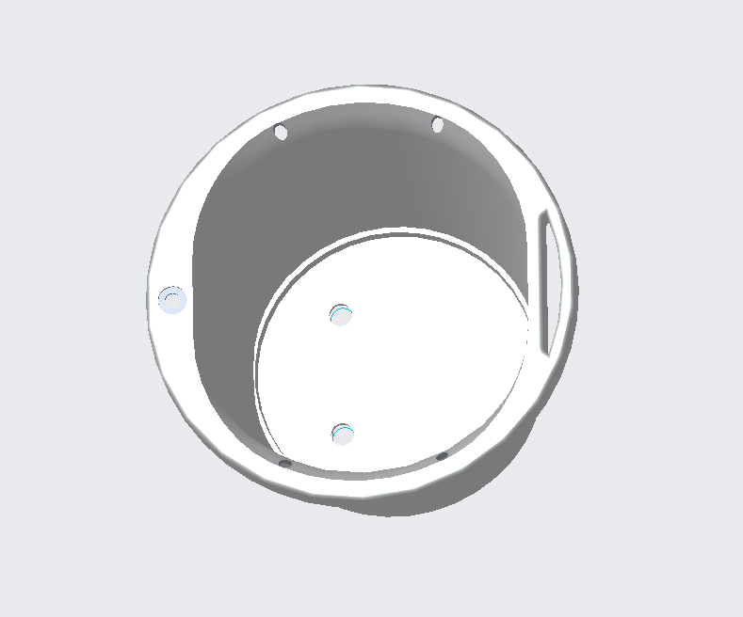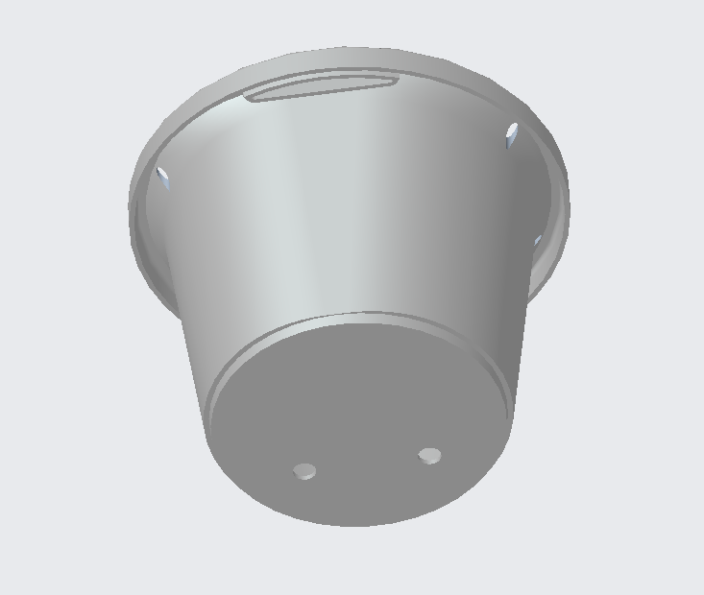

4.2.2 水箱隔板

（1）介绍

这一零件置于花盆上半部分下方，底部水箱上方，使用来分隔花盆部分与下方主控芯片及水泵。其不规则凸起状是为了符合下方水泵的形状。 而两个柱状凸起则是与花盆部分中两个开口相连。

（2）三维效果图



4.2.3 外部拖盆

（1）介绍

这一部分使用来组合植物拖盆部分（4.2.1）和水箱隔板（4.2.2）的。组装时，隔板上方为植物拖盆，下方为水泵、电磁阀和主控芯片等控制部件。底部两处圆形开口和上部水箱隔板的开孔连接，以便多余水分流回水箱。
- 三维模型效果图
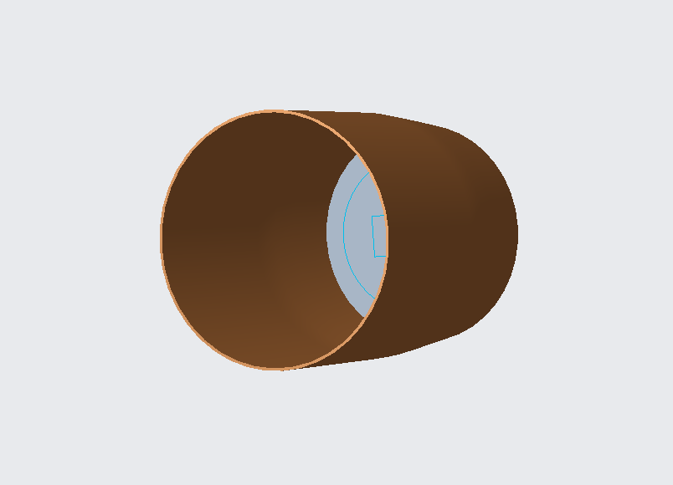


4.2.4 底部水箱

（1）介绍

该部分置于外部拖盆（4.2.3）下方，跟花盆整体的底部相连。直接与外壳相连，用以存储水分。水泵的一段管子伸入该水箱。
- 三维模型效果图

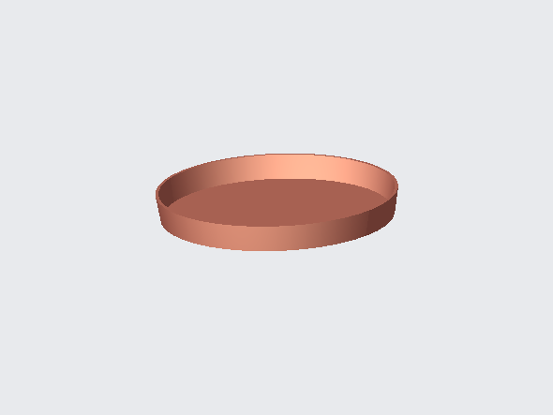

4.2.5 外壳

（1）介绍

这一部分是整个产品的外壳 与花盆上部和底部水箱相拼接。其直径大于花盆整体，所以其余花盆整体间存在空隙。这可以使水从注水口直接流入水箱，当注水过多时也可储水。

（2）三维模型效果图

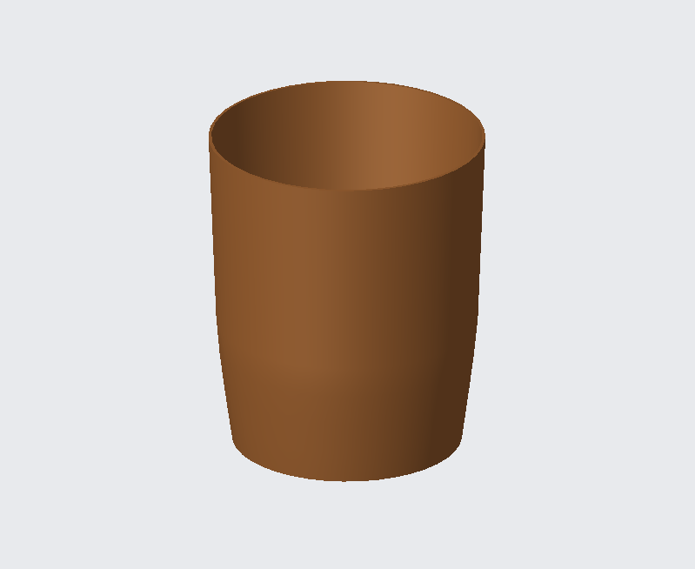

4.2.6 出水管

（1）介绍

这个零件与花盆上半部分相连。做出水口的作用。底部的水泵将水抽上来后，由此孔流入土壤

（2）三维模型效果图

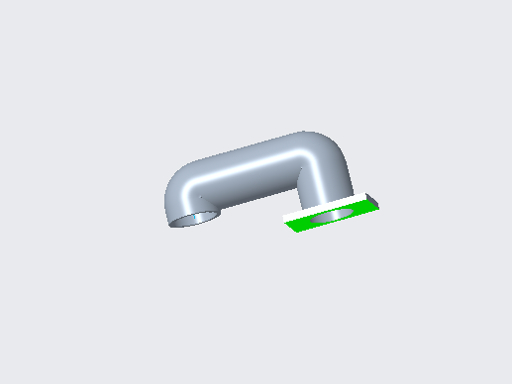

4.3 其他示意零件

4.3.1 传感器与主控芯片
温湿度传感器
PCB板
水位探头

4.3.2 水泵

4.3.3 水管



五、智能花盆工程图

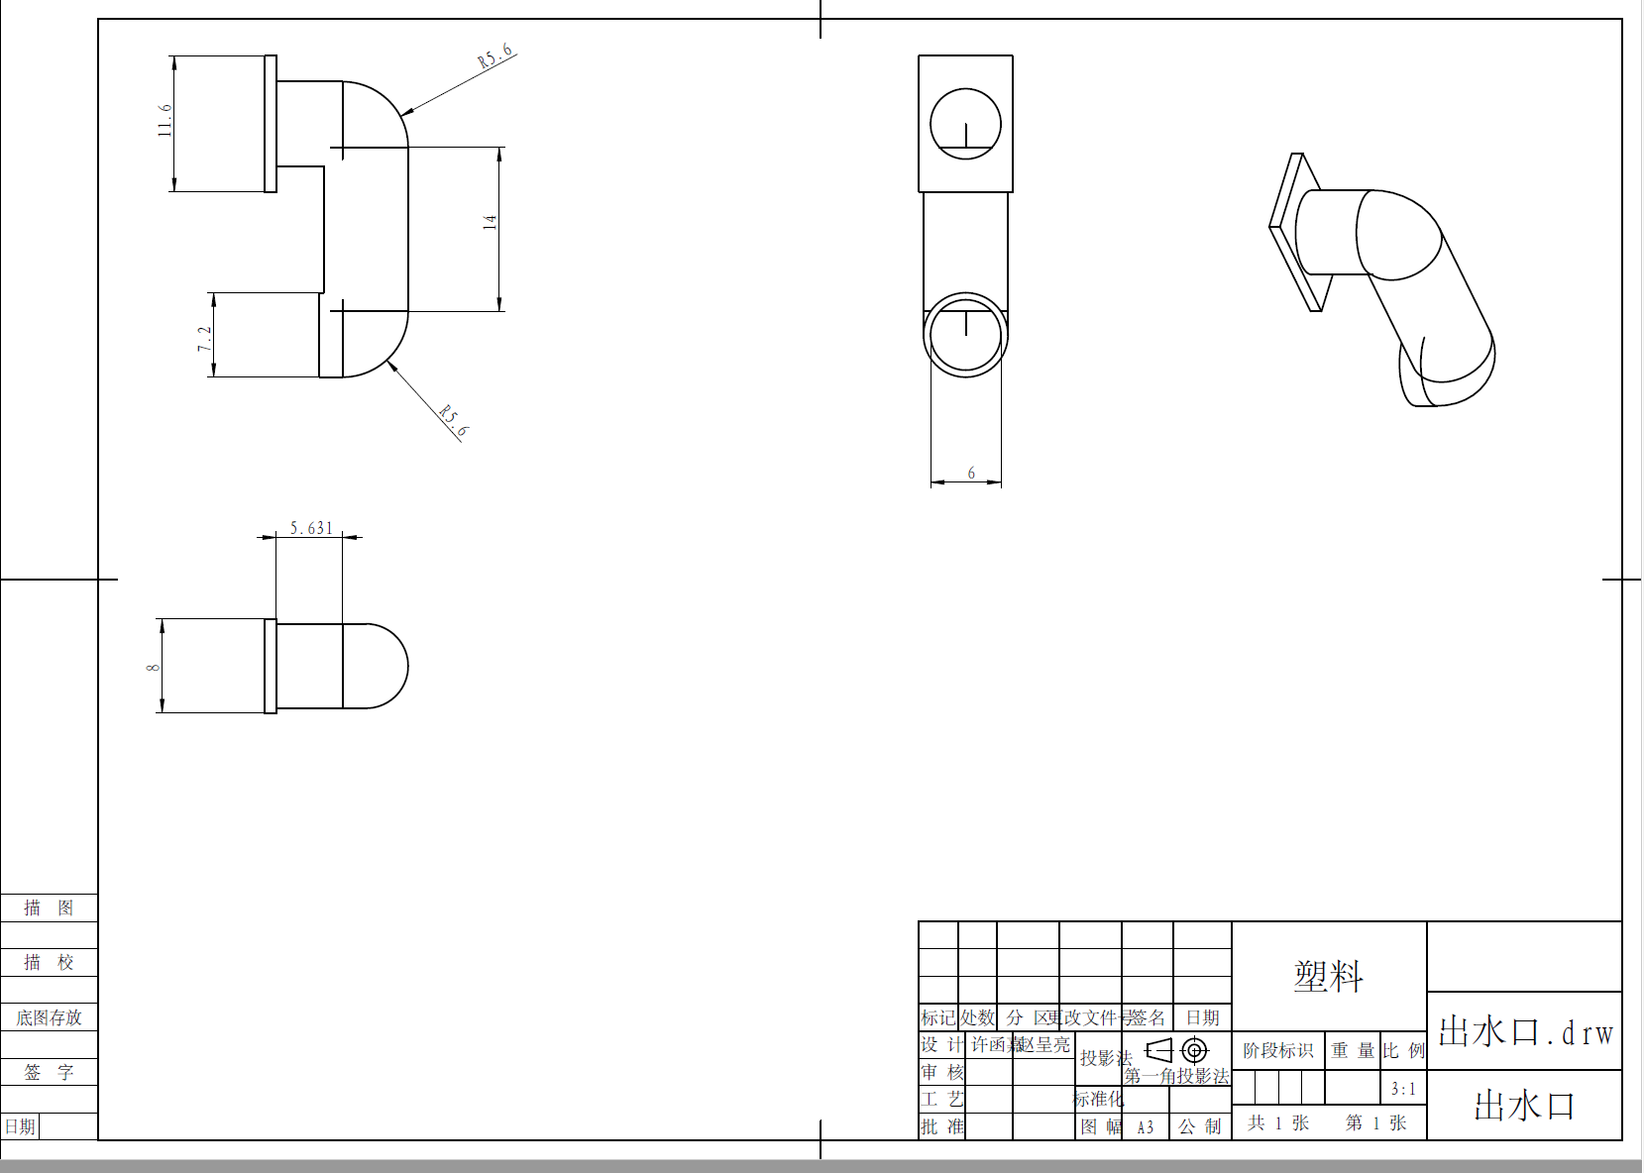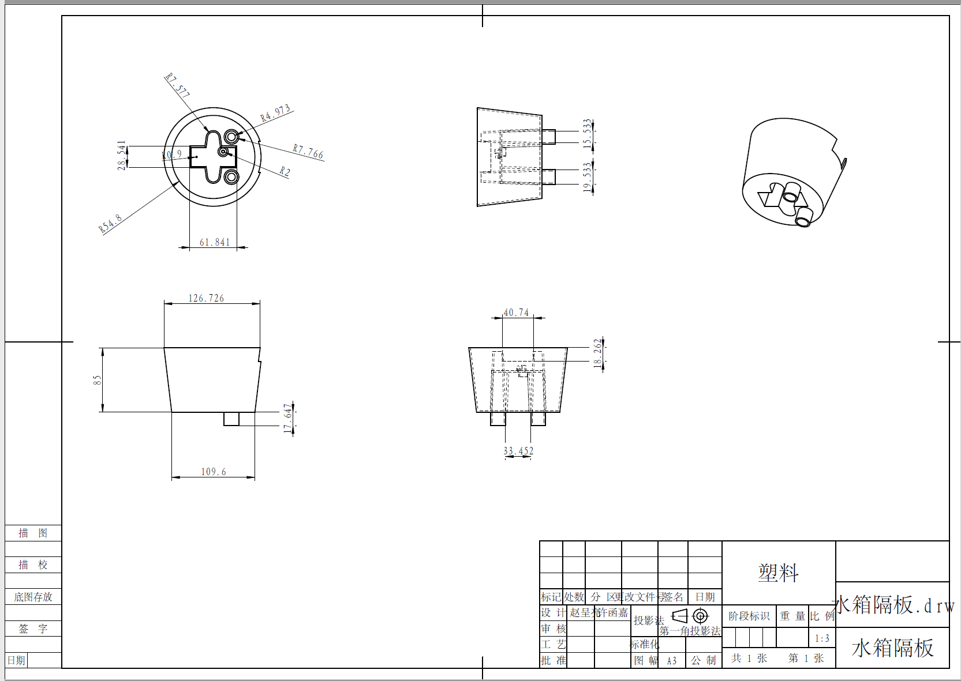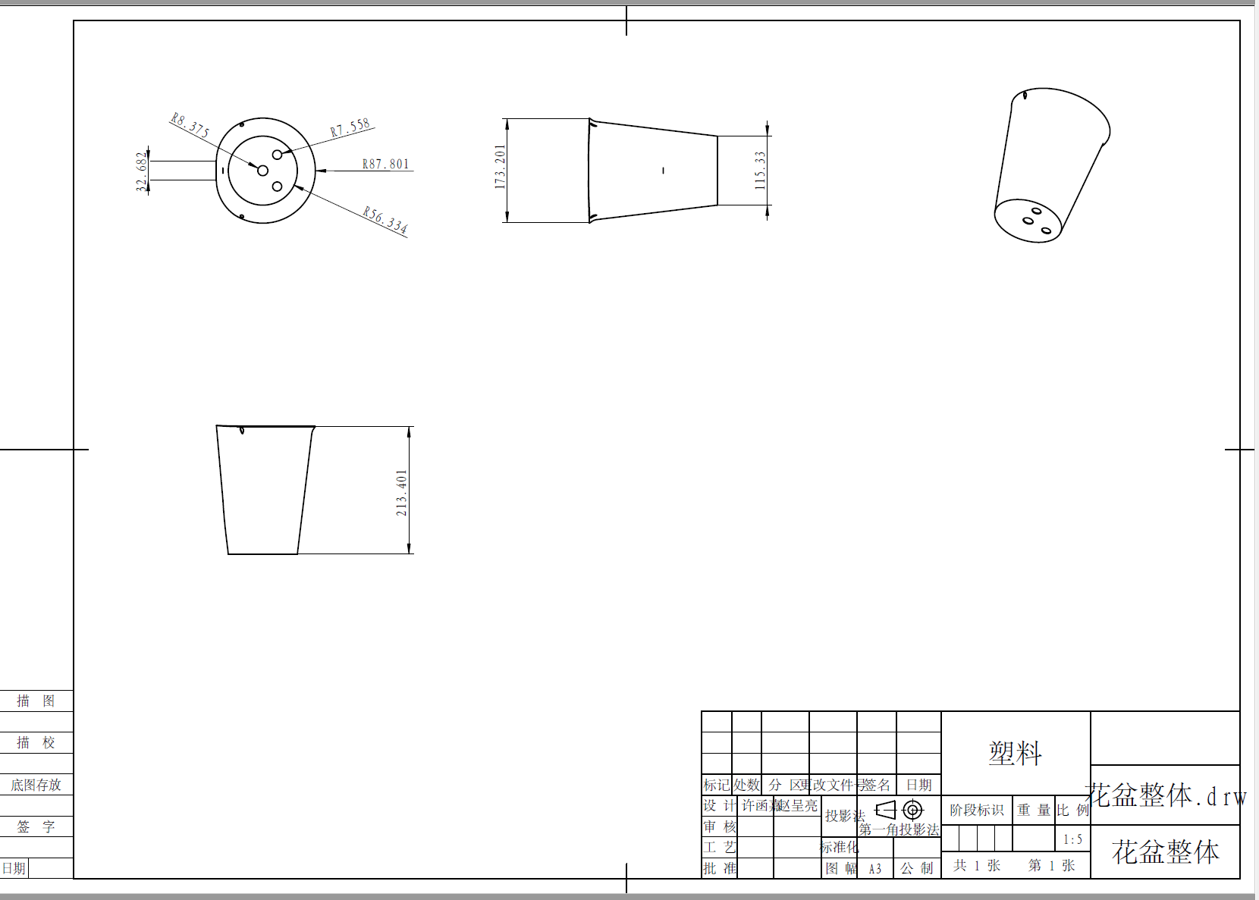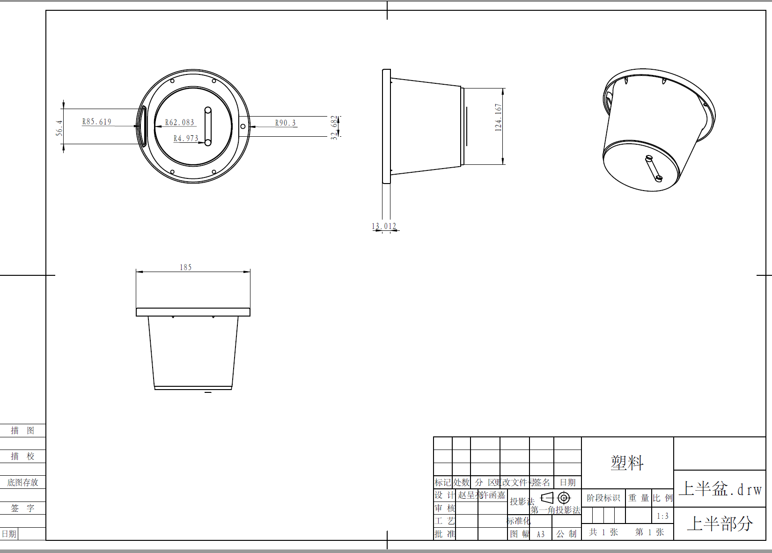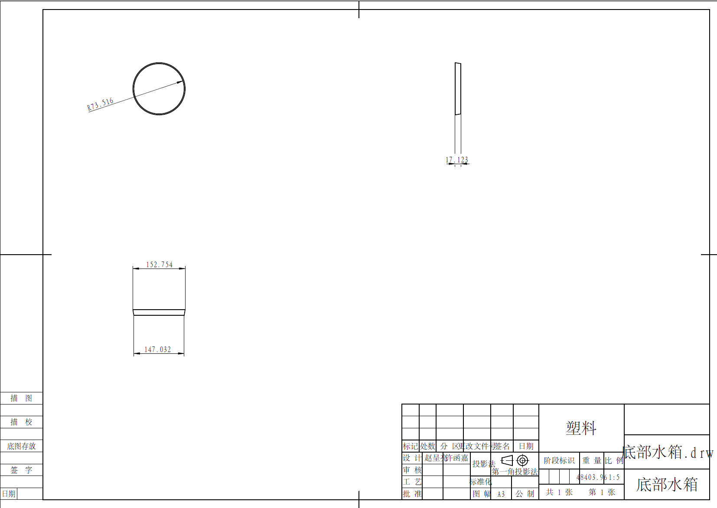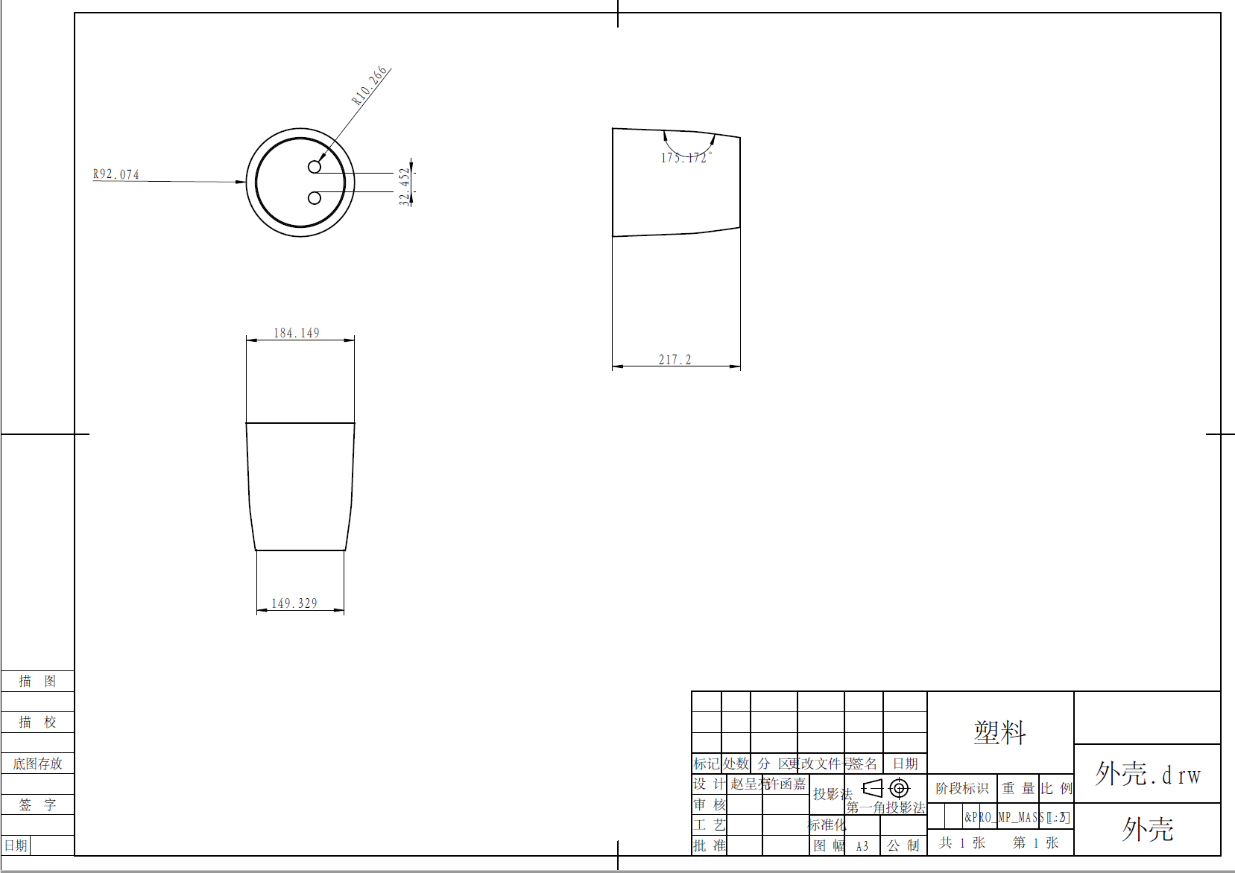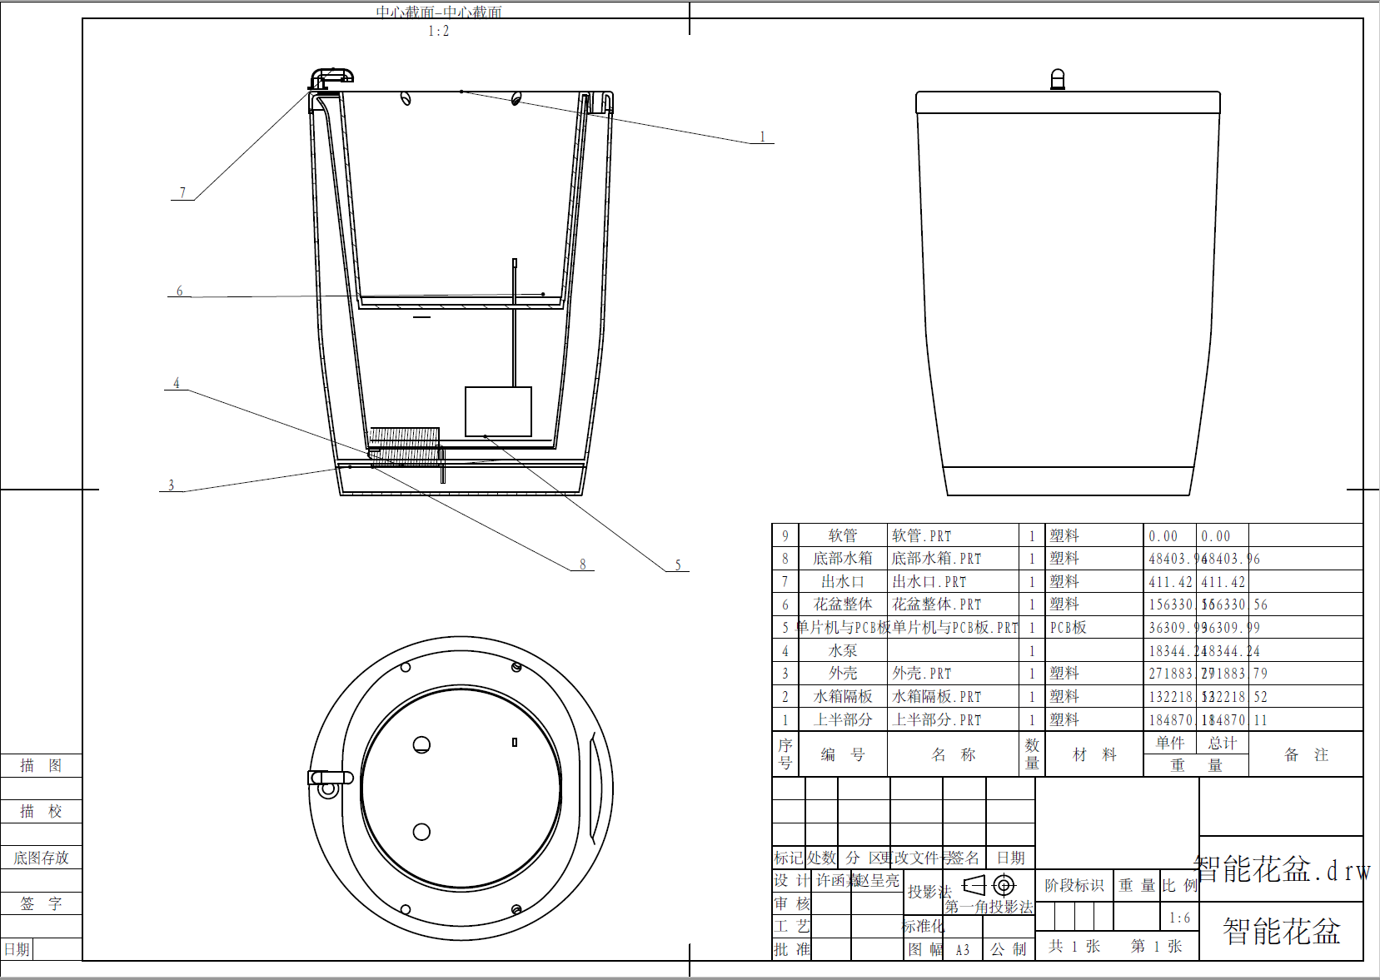

六、总结
本次设计的智能花盆以电子类的自动浇花器的工作原理为参考，运用现代传感器技术及单片机控制技术构成一个土壤温湿度采集与控制系统。再用数字电路控制自动给水系统及时的给浇水系统供水，最后结合物联网技术实现云端管控，由自动化转为真正的智能化。另外我们对本产品的外观和内部结构进行了设计，产品三维模型简约美观，具有较好的实用性和美观性。通过本次智能产品设计，让我们对软硬件设计以及三维模型设计方面有了更深入的了解。

